附件1： 
录取通知书下载步骤
- 登录查询网址：https://td91mud5we.jiandaoyun.com/q/677b3cc5658094f9e7cf4a73
- 进入页面输入身份证号，点查询
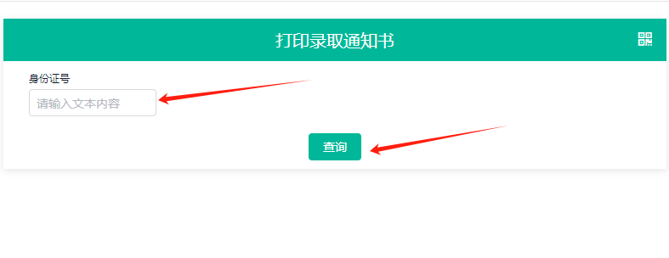
- 进入页面后， 点显示信息的内容上，即可弹出以下界面，点打印

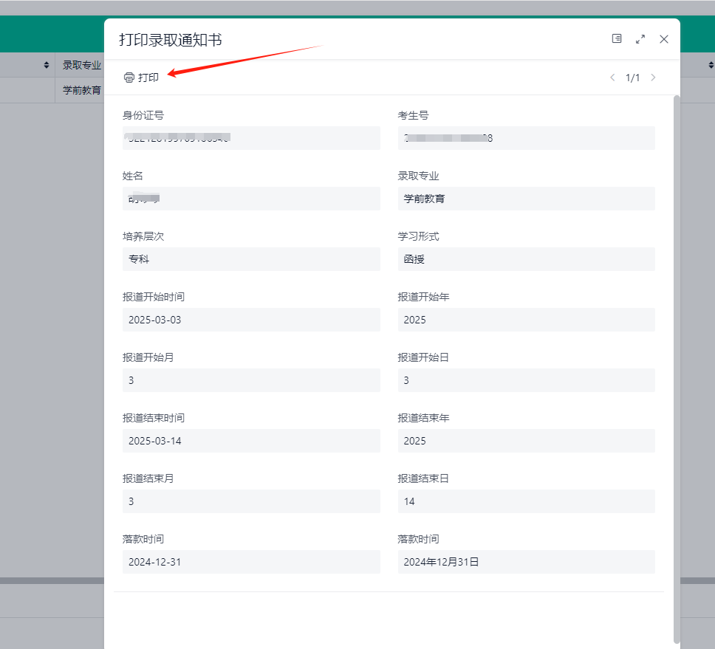
- 点打印，下载即可
